Lurche
Lernzielkontrolle – Lösung
Kreuze die zutreffenden Aussagen an. Es können auch mehrere Aussagen richtig sein.
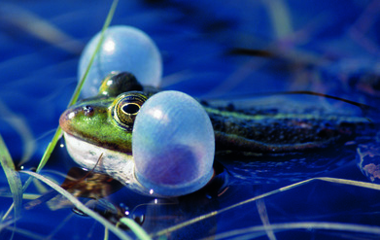
Lurche atmen mit

O einer Lunge.
O Kiemen.
O den Ohren.
O der Haut.

Die Eier von Lurchen

O haben eine Kalkschale.
O haben eine weiche Hülle.
O werden im Sand vergraben.
O werden im Wasser abgelegt.
O werden als Lauch bezeichnet.

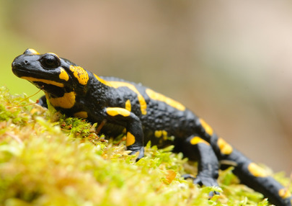
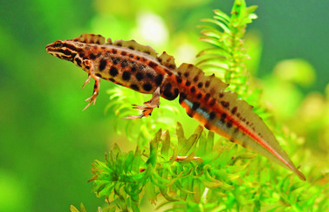
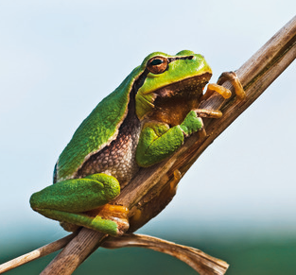
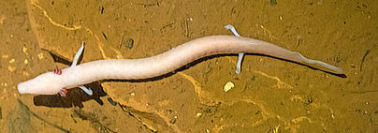
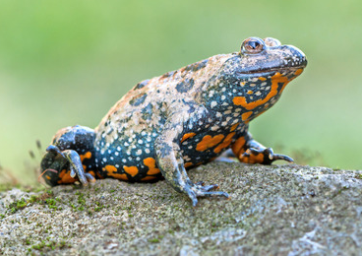
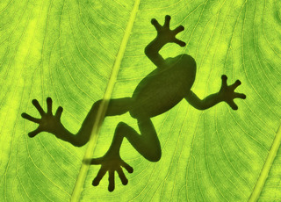
Kröten

O überwintern in Seen.
O überwintern in Erdhöhlen.
O geben den Laich als Schnur ab.
O geben den Laich in Klumpen ab.

Die Verwandlung vom befruchteten Ei
zum fertigen Lurch nennt man

O Symbiose.
O Metamorphose.
O Melodie.
O Melone.
Die Larven von Froschlurchen

O haben einen Ringelschwanz.
O ernähren sich von Fliegen.
O atmen mit Kiemen.
O heißen Kaulquappen.
O entwickeln zuerst die Hinterbeine.

Unken

O sind Schwanzlurche.
O haben herzförmige Pupillen.
O haben einen auffällig gefärbten Bauch.
O geben über die Haut Giftstoffe ab.
O benötigen große Wasserflächen.

Den Winter verbringen Lurche

O im Winterschlaf.
O in einem Winterquartier.
O in einer Winterstarre.
O in einer Winterruhe.

